Problema 2:

Determine el valor inicial y final:

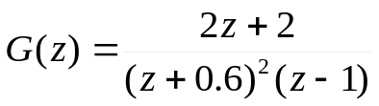

Solución

El teorema del valor inicial indica que

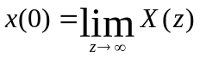

Aplicando el teorema se tiene:

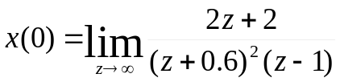

Para quitar la indeterminación se empleará la regla de L’Hopital

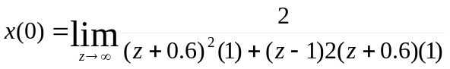

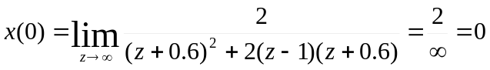

Por lo tanto el valor inicial es igual a cero

Para el valor final:

El teorema es el siguiente:

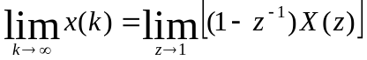

Se tiene entonces que 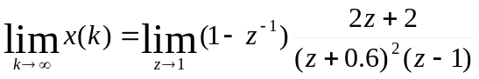

Si multiplicamos y dividimos por 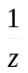 se tiene:

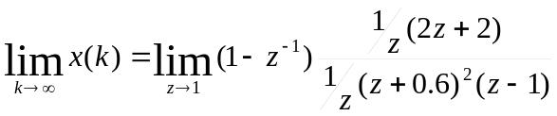

Con esto se reduce la expresión debido a que se tienen términos iguales en el denominador y el denominador, el término es 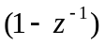

La expresión queda:

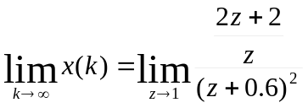 Y valuando el límite: 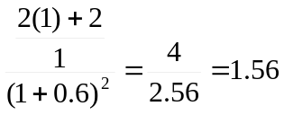

Por lo tanto el valor final es 1.56

Autor: Martínez González Leonardo
Revisor: Vazquez Sanchez Rosangel
Supervisor: Santiago Cruz Carlos

Comentarios: Hizo falta hacer el paso que aprendimos en clase, el de ponerlo en terminos de Z a la -1, con esto los pasos se acortan, mas sin embargo, se aplico el concepto de la regla de L’Hopital para encontrar la soluciòn.

